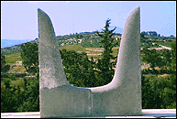

§ 1. Города Крита.

В 1908 году археологическая экспедиция под руководством итальянского археолога Л. Пернье проводила раскопки минойского дворца, расположенного недалеко от древнего критского города Фест. Вечером 3 июля там был найден странный глиняный диск из обожжённой глины, его диаметр составлял 158-165 мм, толщина 16-21 мм. Диск лежал вместе с разбитой глиняной табличкой, на которой обнаружены письмена, известные учёным как линейное письмо А. Табличка, а значит и диск, достаточно уверенно датировались приблизительно 1600 г. до н. э. Поверхность диска с обеих сторон расчерчена спиральной лентой, на которой при помощи штемпелей оттиснуты иероглифические знаки. Эти знаки представляют собой рисунки людей, рыб, птиц, растений, военного снаряжения и непонятных предметов. Ни на какие другие знаки уже известных древних систем письменности знаки диска не были похожи. Различное количество знаков объединялось в группы и отделялось друг от друга чертой, т.е. каждая такая группа знаков была оконтурена в отдельную ячейку. Скоро будет сто лет, как этот загадочный диск волнует учёных и любителей истории, но прочитать его никому пока не удаётся. Дешифровкой Фестского диска занимались маститые ученые и простые любители истории, были затрачены огромные духовные силы, использованы самые современные методики и техника дешифровки, высказаны необыкновенно смелые предположения, охвачены все возможные культурные и социальные явления, достойные увековечивания на обожжённом глиняном черепке, от атлантических берегов Испании до острова Пасхи в пространстве, на целое тысячелетие вглубь веков во времени. Но успехов нет, письменность молчит. Итог этим усилиям подвёл знаменитый английский дешифровщик Д. Чэдуик: ,,Дешифровка этих надписей остаётся за пределами наших возможностей, но это не удерживает учёных и любителей от предложения своих версий.”
Можно сказать, что эти слова закрыли эпоху кавалерийских атак на Фестский диск. Для многих стало ясно, что нужно переходить к планомерной осаде текста диска, упорно вгрызаться в гранит его тайны, добывая по крупице достоверные сведения.
В 1980 году вышла книга А.А. Молчанова ,,Таинственные письмена первых европейцев”, в которой рассмотрен комплекс проблем, связанных с дешифровкой текста Фестского диска. В ней впервые массовому читателю была показана методика работы учёного непосредственно над текстом диска. Мы проследим мысль автора книги, логику его построений, примем результаты его работы без всяких изменений, как основу для дальнейшей работы.
Сначала были обозначены стороны диска (А и Б). Затем установлено направление чтения от края диска к центру. Следующим шагом было обозначение ячеек знаков. На стороне А – 31 ячейка, на стороне В – 30 ячеек. Затем выявляется весь репертуар знаков диска и их нумерация. Итоги этой работы приведены в таблице №1. .
Таблица №1. Репертуар знаков Фестского диска.
После этого присвоенные номера знаков проставляются в соответствующие ячейки диска вместо знаков. Получается цифровая таблица №2, весьма удобная для работы над текстом. Из таблицы и из самого текста видно, что, приняв знак 02 ,,Голова, украшенная перьями” за детерминатив или начало предложения, можно ячейки текста укрупнить в блоки, включая в него все знаки от одного знака 02 до другого, при этом знак 02, следующий за первым, считается внутри блока. Таких блоков на стороне А –16, на стороне В – 5. Итак, площадка для дальнейшего наступления на текст диска расчищена. Но где та трещина, расширив которую можно проникнуть в тайну письма?
А1. 02-12-13-01-18* В1. 02-12-22-40-07
А2. 24-40-12 В2. 27-45-07-35
А3. 29-45-07* В3. 02-37-23-05*
А4. 29-29-34 В4. 22-25-27
А5. 02-12-04-40-33 В5. 33-24-20-12
А6. 27-45-07-12 В6. 16-23-18-43*
А7. 27-44-08 В7. 13-01-39-33
А8. 02-12-06-18-? В8. 15-07-13-01-18
А9. 31-26-35 В9. 22-37-42-25
А10. 02-12-41-19-35 В10. 07-24-40-35
А11. 01-41-40-07 В11. 02-26-36-40
А12. 02-12-32-23-38 В12. 27-25-38-01
А13. 39-11 В13. 29-24-24-20-35
А14. 02-27-25-10-23-18 В14. 16-14-18
А15. 28-01* В15. 29-33-01
А16. 02-12-31-26* В16. 06-35-32-39-33
А17. 02-12-27-27-35-37-21 В17. 02-09-27-01
А18. 33-23 В18. 29-36-07-08*
А19. 02-12-31-26* В19. 29-08-13
А20. 02-27-25-10-23-18 В20. 29-45-07*
А21. 28-01* В21. 22-29-36-07-08*
А22. 02-12-31-26* В22. 27-34-23-25
А23. 02-12-27-14-32-18-27 В23. 07-18-35
А24. 06-18-17-19 В24. 07-45-07*
А25. 31-26-12 В25. 07-23-18-24
А26. 02-12-13-01 В26. 22-29-36-07-08*
А27. 23-19-35* В27. 09-30-39-18-07
А28. 10-03-38 В28. 02-06-35-23-07
А29. 02-12-27-27-35-37-21 В29. 29-34-23-25
А30. 13-01 В30. 45-07
А31. 10-03-38
Таблица №2. Цифровое обозначение знаков Фестского диска.
Она в результатах дешифровки критского линейного письма А и линейного письма Б. Там были открыты звучания древних городов Крита, современных Фестскому диску. А.А. Молчанов так оценивает эти открытия применительно к дешифровке текста диска: ,,Выявление в тексте диска слов, являющихся топонимами, имеет важнейшее значение, на сегодня это едва ли не единственно возможный путь к созданию искусственной билингвы (т.е. искусственно построенной двуязычной надписи, чтение хотя бы части слов которой известно по дешифрованным письменным памятникам) через идентификацию собственных имён, в данном случае географических названий.” Дешифровка линейного письма Б позволила прочесть несколько десятков топонимов Крита того времени. Значительную часть этих топонимов можно отождествить с греческими названиями критских городов более позднего времени, местонахождение которых подтверждено данными археологии и сегодня хорошо известно. В принятой при дешифровке линейного письма Б огласовке в первую очередь выделяются города:
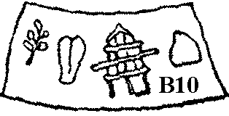
KO – NO – SO ( Κνοσσος) - Кносс,
TU – RI - SO (Τυλισσος) - Тилисс,
A – MI – NI – SO (Αμνισος) - Амнис,
PA – I – TO (Φαιστος) - Фест.
В трёх словах из четырёх в конце слова стоит один и тот же слог, в линейном письме Б означающий SO. В тексте Фестского диска в первую очередь нужно попытаться найти и выделить трёхслоговые и четырёхслоговые слова с одинаковым последним знаком, который можно было бы принять за слог SO, при этом принимая во внимание, что все остальные знаки этих слов различны. Этим требованиям удовлетворяют трёхслоговые слова
А2 24 – 40 – 12
A25 31 – 26 – 12
Из четырёх слоговых слов рассматривается В6 и А5, последнее не подходит, т.к. в нём встречается знак 24, который входит в состав слова А2. Остаётся А6 27 – 45 – 07 – 12.
Археологи считают, что во времена написания диска главным городом Крита уже был Кносс. И поэтому можно предположить, что если в тексте Фестского диска упоминаются города, то главный город, царская резиденция обязательно помянется первой. Предположение крайне рискованное, но других доводов нет, и оно становится решающим. Если предположение правильное, то открывается возможность двигаться дальше, если здесь ошибка, то все возможные построения скоро должны разрушиться.
Итак, принимается:
A2 24 – 40 – 12 = KO - NO - SO = Kνοσσoς,
A25 31 – 26 – 12 = TU – RI – SO = Tυλισσος,
A6 27 – 45 – 07 – 12 = A – MI – NI – SO = Αμινισσος.
В латинской транскрипции получены огласовки следующих знаков Фестского диска: 07-NI, 24-KO, 26-RI, 27-A, 31-TU, 40-NO, 45-MI, 12-S.. Если принять во внимание мнение учёных, что в критской иероглифической письменности ожидается 60-80 знаков, то огласовка 10% всех знаков только в трёх разобранных словах – результат очень обнадёживающий.
Следующий шаг очевиден - нужно максимально использовать полученный результат, не делая слишком рискованных предположений. Обратим внимание на то, что cлова А6 и В2, А25 и А9 отличаются только последними знаками, первые имеют знак 12, вторые – 35. Если А2, А25, А6 являются названиями городов, то В2, А9 названия тех же городов, стоящих в другом падеже, т.е. знаки 12 и 35 отличаются только конечной гласной. На данном этапе анализа текста установить эти гласные нельзя, неизвестно, как критяне называли свои города и как выражали эти названия в письме, в нормах греческого языка или в диалектных формах. Поэтому знаки 12 и 35 огласовываются как S., где точка означает неустановленный звук, в ходе последующего анализа необходимые уточнения будут произведены.
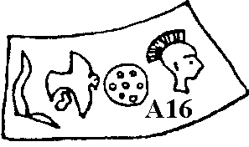
Используя полученные значения слоговых знаков, можно прочесть
А16, А19, А22 02 - 12 – 31 – 26 = 02 - S. – TU – RI*,
B10 07 – 24 – 40 – 35 = NI – KO – NO – S.,
B30 45 – 07 = MI – NI*,
B24 07 – 45 – 07 = NI – MI – NI*.
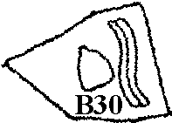
Обратим внимание на факт, что рассмотренные выше города в тексте стоят на втором месте в блоке (А2, А6, А9, В2). С учётом этого замечания и принятых огласовок получим
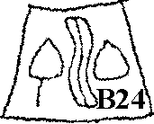
В18 29 – 36 – 07 – 08 = 29 – 36 – NI – 08*.
В памятниках линейного письма Б встречается город KU – DO – NI – JA = Κυδωνια (греч.). Все формальности в виде структуры текста и принятых огласовок были соблюдены, поэтому можно принять, что неизвестные знаки этого слова огласовываются так: 29=KU, 36=DO, прямолинейная огласовка знака 08 по типу нелинейного письма Б вызывает сильное, и, как показывает последующий анализ, обоснованное сомнение, поэтому не следует спешить с его огласовкой. Два дополнительных знака (29=KU, 36=DO) позволяют полностью огласовать ещё два слова
А3, В20 29 – 45 – 07* = KU – MI – NI*
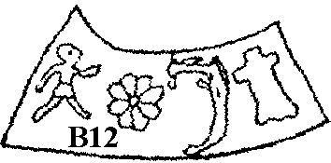
На втором месте в блоке стоит слово В12. Но сначала нужно попытаться отыскать второй по значению город Крита - Фест, который в линейном письме Б известен в форме PA-I-TO. Он не может быть пропущен, если названы города Амнис, Кидония и Тилисс, города менее значительные и периферийные. Единственное подходящее слово, состоящее из трёх знаков, не встречающихся среди уже определённых, предполагается на стороне А диска: А28 и А31 10 – 03 – 38 = PA-I-T.. Гласный звук последнего слога из-за осторожности не определяется. Теперь можно вернуться к В12.
В12 27 – 25 – 38 – 01 = А – 25 – Т. – 01.
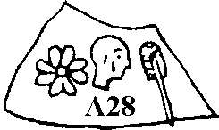
И здесь линейное письмо Б даёт возможность предположить, что В12 = A – PA - TA – WA. Но следует обратить внимание, что знак 10 и знак 25 имеют разные штампы, которые огласовываем одинаково, хотя в греческой транскрипции знак 10= φαι, а знак 25 = πα. А.А. Молчанов предлагает это затруднение обойти следующей условностью, допустимой на этом уровне дешифровки:
А28 и А31 10 – 03 – 38 = P₁A – I – TA = Φαιστος,
B12 27 – 25 – 38 – 01 = A – P₂A – TA – WA = Απταρα.
Возникают обоснованные сомнения в правильности огласовки знака 01 = WA. Они будут разрешены во второй части работы. Из В12 видно, что знак 38 надёжно огласовывается как TA. Отсюда ясно, что знак 12 = S.= SA должен подчиняться тому же правилу. В линейном письме Б упоминается город RA –TO (греч. Λατο), город на востоке острова. Из двуслоговых слов рискнём название этого города отождествить со словом
A18 33 -23 = RA – TO,
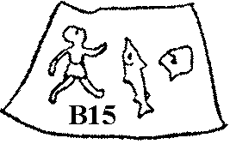
что вызывает огласовку
В15 29 – 33 – 01 = KU – RA – W..
Далее А.А. Молчанов указывает, что четыре из полученных чтений слоговых знаков сопровождаются в тексте диска косой чертой за последним знаком 01, 06, 07, 35. Эта черта напоминает индийскую вираму, знаки 07=NI, 26=RI при ней имеют конечную гласную I. На основании этого высказано предположение, что конечная гласная I присутствует в следующих слогах: 01=WI, 07=NI, 26=RI, 35=SI, 45=MI и при неизвестных согласных в знаках 05=.I, 08=.I, 18=.I, 43=.I. Результатом такого логического построения будет определение еще одного знака. Действительно, рассмотрим
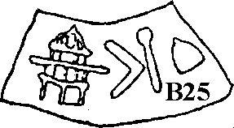
В25 07 – 23 – 18 – 24,
В 6 16 – 23 – 18 – 43*
где при общем корне слов 23 – 18 и известном знаке 24 = КО, знак 43, снабжённый вирамой, нужно огласовывать как KI.
Дальнейшая дешифровка текста показывает, что сказанное относительно конечного I не всегда будет совпадать с последующими результатами дешифровки, но высказанные А.А. Молчановым предположения на этом этапе остаются без изменений, т.к. являются совершенно необходимой основой для дальнейшего продвижения вперёд, с одной стороны, с другой стороны, при формальном анализе текста такая неточность не имеет решающего значения, необходимые уточнения всегда можно внести в процессе работы над текстом.
Вот интересный случай огласовки знака 08. На основании принятых огласовок приводится отрывок из текста диска В17 – В22 02-?-A-WI KU-DO-NI-DI* KU-DI-? KU-MI-NI* ?-KU-DO-NI-DI* A-?-TO-P₂A, который переведен следующим образом: …(такого-то имя) правителя Кидонии; кудиев? царь возле Кидонии живущих…. Как показывает дальнейшая дешифровка направление перевода совершенно неправильное, зато совершенно верно переведены слова…возле Кидонии живущих….И хотя знак 08=DI* огласован с учётом замечания о роли вирамы через гласную I, принимаем эту огласовку знака 08.
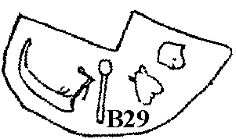
Далее рассматривается важная группа слов
B29 29 – 34 – 23 – 25 = KU - ? – TO – P₂A,
B22 27 – 34 – 23 – 25 = A - ? – TO – P₂A,
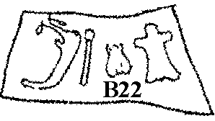
где 23-25 = TO-P₂A можно соотнести с греческим словом τοπος - земля, страна, область, место. К сожалению, это единственное слово из греческого языка, признанное пригодным для дешифровки текста Фестского диска. Используем это, несомненно, очень убедительное предложение, для анализа следующих слов.
B6 16 – 23 – 18 – 43* = ? - TO - .I – KI*
B25 07 – 23 – 18 – 24 = NI – TO - .I – KO
A14 = A20 02 – 27 – 25 – 10 – 23 – 18 =
02 – A – P₂A – P₁A – TO - .I
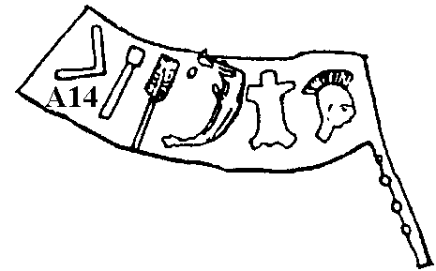
Здесь можно согласиться, следуя принятой выше методике, что 23-25=ТО-Р₂А > 23-18=ТО-Р₂I, т.е. различие этих слов только в падежных изменениях, с учетом того, что ряд согласных D, K, M, N, R, S, W уже рассмотрен выше с гласной I.
Следующим шагом предлагается рассмотреть
B23 07 – 18 – 35 = NI – P₂I – SI,
A24 06 - 18 – 17 – 19 = 06 – P₂I – 17 – 19.
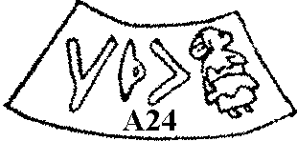
Из А24, В16, и В28 очевидно, что знак 06 и знак 07 из В23 являются префиксами, а основой В23 и А24 служит 18-17/35. Если допустить тождество обоих корней, то следует отождествить согласные в корнях, переданные знаками 17 и 35, знак 17 должен читаться S., или предположительно SO, если принять во внимание огласовки знаков в середине слов А11, В1, В11, В18, В28.
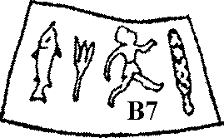
Такое допущение автоматически распространяется на
B 7 13 – 01 - 39 – 33 = ? – WI – P₂. – RA,
B16 06 – 35 – 32 - 39 - 33 = ? – SI – P₂. – RA,
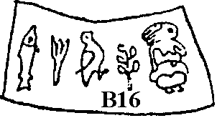
что дало бы чтение знака 39=Р₂О. То же самое можно принять относительно
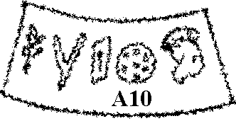
A10 02 – 12 – 41 – 19 – 35 = 02 – SA - ? - ? – SI,
A11 01 – 41 – 40 - 07 = WI - ? – NO – NI,
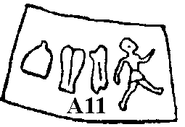
откуда 41-40/19 = 41-NO/NA, т.к. знак 19 не может быть огласован как NI, то остаётся принять его как NA. (Дальнейшая дешифровка покажет, что принятые здесь допущения относительно знаков 06 и общего корня в словах А26 и В23, А10 и А11 совершенно не верны, но огласовка знаков в рассмотренных примерах определена верно).
По той же методике сравнения слов
B16 06 – 35 – 32 – 39 - 33 = ? – SI - ? – P₂O – RA
B28 02 – 06 – 35 – 23 – 07 = 02 - ? – SI – TO – NI,
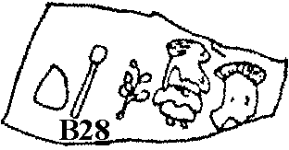
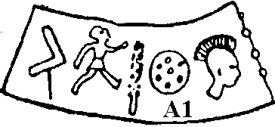
имеющие общий префикс 06, позволяют выделить знаки 35-23/32 = SI-TO/T..Так как знаки, обозначающие слоги с согласным Т и гласными A, I, O, U, (38, 05, 23, 31) уже определены, остаётся не занятой гласная Е, и знак 32 огласовывается как ТЕ. В памятниках линейного письма А этот гласный есть.
В В19 неизвестный конечный знак 13 огласован как КА по примерам В6 и В25, такая огласовка даёт возможность чтения ряда слов текста диска:
A1 02 – SA – KA – WI – P₂I*,
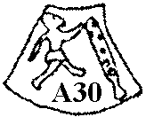
A26 02 – SA – KA – WI,
A30 KA – WI,
B7 KA – WI – P₂O – RA,
B8 15 – NI – KA – WI – P₂I.
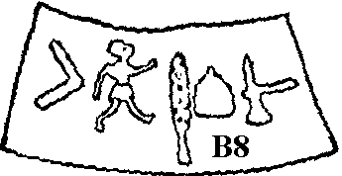
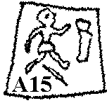
Дополним анализ текста диска следующим замечанием. В линейном письме Б встречаются топонимы τανος и ιτανος в форме U – TA – NO. Среди непрочитанных знаков диска знак 22 встречается исключительно в начале слова и является первым знаком в топонимах В4 (топоним по положению в тексте), В21, В26 (явные топонимы), за исключением В1 и В9, значения которых не определены. С определённым риском включается знак 22 в огласовке U в принятый перечень огласованных знаков. Из линейного письма Б известны также топонимы с первым слогом ДА. В рассмотренных выше знаках эта согласная не встречалась, условно можно принять знак 28 как ДА и А15 = А21 28 – 01 = DA – RA*.
Это всё, что сегодня известно учёным о звучании знаков критского иероглифического письма. Одни знаки в работе А.А. Молчанова огласованы стопроцентно достоверно, другие менее достоверно, но приемлемо на стадии формального анализа текста, третьи огласованы предположительно, скорее интуитивно, чем доказательно. Так или иначе, огласовано 200 из 222 имеющихся в тексте диска слоговых знаков, т.е. более 90%. Это результат, превосходящий все ожидания. Полученные результаты были сведены в таблицу №3, которая приводится в книге А.А. Молчанова.

A1. 02-SA-“KA”-WI-“P₂I”* B1. 02-SA-U-NO-NI
A2.KO-NO-SA B2. A-MI-NI-SI
A3. KU-MI-NI* B3. 02-37-TO-“TI”*
A4. KU-KU-R . B4. U-P₂A-A
A5. 02-SA-04-NO-RA B5. RA-KO-20-SA
A6. A-MI-NI-SA B6. 16-TO-“P₂I”-KI*
A7. A-44-DI B7. “KA”-WI-“P₂O”-RA
A8. 02-SA-“JA”-“P₂I”-(SI?) B8. 15-NI-“KA”-WI-“P₂I”
A9. TU-RI-SA B9. U-37-42-P₂A
A10. 02-SA-41-“NA”-SI B10. NI-KO-NO-SI
A11. WI-41-NO-NI B11. 02-RI-DO-NO
A12. 02-SA-“TE”-TO-TA B12. A-P₂A-TA-WI
A13 “P₂O”-11 B13. KU-KO-KO-20-SI
A14. 02-A-P₂A-P₁A-TO-“P₂I” B14.16-14-“P₂I”
A15. DA-WI* B15. KU-RA-WI
A16. 02-SA-TU-RI* B16. “JA”-SI-“TE”-“P₂O”-RA
A17. 02-SA-A-A-SI-37-21 B17. 02-09-A-WI
A18. RA-TO B18. KU-DO-NI-DI*
A19. 02-SA-TU-RI* B19. KU-DI-“KA”
A20. 02-A-P₂A-P₁A-TO-“P₂I” B20. KU-MI-NI*
A21. DA-WI* B21. U-KU-DO-NI-DI*
A22. 02-SA-TU-RI* B22. A-R .-TO-P₂A
A23. 02-SA-A-14-“TE”-“P₂I”-A B23. NI-“P₂I”-SI
A24. “JA”-“P₂I”-“SO”-“NA” B24. NI-MI-NI*
A25. TU-RI-SA B25. NI-TO-“P₂I”-KO
A26. 02-SA-“KA”-WI B26. U-K U-DO-NI-DI*
A27. TO-“NA”-SI* B27. 09-30-“P₂O”-“P₂I”-NI
A28. P₁A-I-TA B28. 02-“JA”-SI-TO-NI
A29. 02-SA-A-A-SI-37-21 B29. KU-R .-TO-P₂A
A30. “KA”-WI B30. MI-NI*
A31. P₁A-I-TA
Таблица №3. Установленное звучание знаков Фестского диска.
Материала для дальнейшей дешифровки текста Фестского диска достаточно. А.А. Молчанов выполнил огромную подготовительную работу, но дешифровать текст не смог. Он в последних строках своей книги отдал дань самому распространённому заблуждению многих дешифровщиков того времени, написав: ,,В целом фонетический облик языка текста Фестского диска явно не индоевропейский”. Эта трагическая ошибка наглухо закрыла ему путь к пониманию текста на долгие годы. Некоторые учёные ошибочный перевод раскритиковали и этой критикой закрыли главное - предлагаемые им огласовки знаков и замечательное открытие городов Крита. Фактически эта критика сыграла роль блокировки исследовательских работ по этой тематике, эта блокировка не преодолена до сих пор.

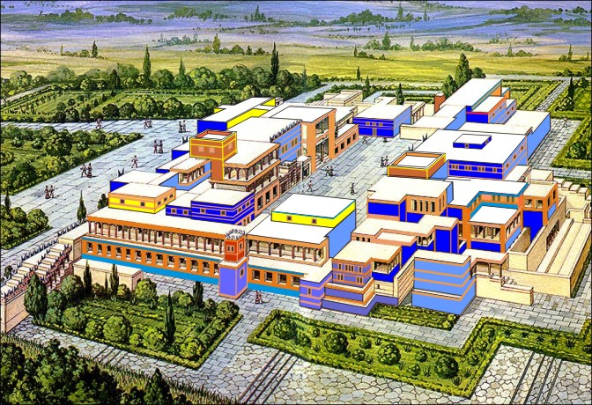

Кносский дворец. (Реконструкция).

А.А.Молчанов. ,,Таинственные письмена первых европейцев”. М. ,,Наука”. 1980г.
Иероглифические знаки читать справа налево.
Там же, стр. 115.

